### Методическая разработка урока-конкурса по теме « Хэллоуин»

### Учитель английского языка: Русова С.Н.

**Цель: Формирование элементарной коммуникативной компетенции.**

**Задачи:**

- Познакомить детей с традициями страны изучаемого языка.

- Развивать у детей коммуникативную компетенцию.

- Формировать умение работать в команде.

- Воспитывать чувство товарищества и взаимопомощи.

- Повысить мотивацию к изучению английского языка.

**Оформление класса**: на жалюзи и по стенам класса развешиваются картинки с символами Хэллоуина (привидения, черные коты, ведьмы, летучие мыши, тыквы, мумии, скелеты, черные шарики.). На доске - стенгазеты с названием праздника и некоторыми сведениями о нем. Столы расставлены друг напротив друга, на столах стоят табличка с № 1 и № 2.

**В центре кабинета у доски на отдельном столе стоит тыквенный фонарь – главный атрибут праздника.**

Для команд приготовлены эмблемы.

Для проведения жеребьевки необходимо приготовить мешочек и фишки с цифрами 1 и 2.

Для конкурса «Мумия» необходимо по 2-3 рулона туалетной бумаги.

Для конкурса «Собери скелет» необходимо заранее приготовить разрезанные части.

Ход урока-конкурса.

**Учитель**: (*встречает детей у дверей класса и проводит жеребьвку, предлагая детям сесть в соответствии с полученным номером. После того как дети разместились на своих местах и прикрепили эмблемы своей команды, учитель организует приветствие команд.*).Сегодня у нас необычный урок, а урок-конкурс - Halloween Party! We have two teams. Welcome the team **“Ghosts**”(*команда выходит из-за стола и выстаивается*)… Welcome the team **“Spiders” (***команда выходит из-за стола и выстаивается**напротив другой команды*). Учитель организует приветствие команд.

**“Ghosts**”:

**“Spiders”:**

**Учитель**: Рease, have a look at some slides about this famous holiday.(учитель показывает презентацию о празднике, сопровождая ее краткими сведениями о празднике).

**Учитель**: And now it’s time for a poem contest. You have got an action rhyme about Halloween. You should tell us the poem showing actions. (Один участник команды читает стихотворение, вся команда выполняет действия).

**Pupils from the team “Ghosts”:**

**Halloween action poem 1**

Flap your wings like a big black bat,

(pupils wave their hands/ изображают взмахи крыльев)

Arch your back like a witches’ cat,

(pupils arch their backs/ выгибают спины как кошки)

Prowl around like a goblin in a town,

(pupils prowl around/ крадутся как гоблины)

Dance on tiptoes like a clown,

(pupils dance on tiptoes/ танцуют на кончиках пальцев)

Float through the air like a ghost all about,

(pupils float about/ выплывают как приведения)

Now everyone together, let me hear you shout:

pupils shout:

Happy Halloween! – кричат все вместе

**Pupils from the team “Spiders”**

**Halloween action poem 2**

I am a pumpkin big and round,

( pupils show size with their arms/ показывают размер руками)

Once upon a time I grew on the ground

(pupils point to the ground/ показывают на землю пальцем)

Now I have a mouth, two eyes, and a nose.

( pupils point to their mouths, eyes and noses/ показывают на рот, глаза, нос )

What are they for, do you suppose?

(pupils shrug their  shoulders/ пожимают плечами)

Учитель: Very nice! You are real actors, my dear! And now tell us the poems you learned by heart. (*Дети рассказывают стишки, выученные заранее).*

**A Halloween rhyme1**

The spooks are out tonight!

The spooks are out tonight!

They will grab your nose,

And bite your toes.

The spooks are out tonight

**A Halloween rhyme2**

You’d better watch out on a Halloween night,

Because the witches are out tonight,

They are a terrible sight,

Hide under a chair and lock your door tight,

Because the witches are out tonight.

**Учитель:** Another competition is called: “Wrap up like a mummy”. Use toilet paper and wrap one or two members of your team in it. Whose mummies will be better? You have 10 minutes for this task. (*Дети оборачивают одного из участников туалетной бумагой так, чтобы получилась мумия*.)

**Учитель**:The next game is called “Collect a skeleton”.  Which team will manage to collect a skeleton quicker? (*Дети собирают на доске с помощью магнитов скелетов из составных частей.)*

**Учитель**: And the last task is Halloween crossword. Who can solve it quicker? (Команды решают кроссворд).

В конце конкурса учитель подводит итоги, поздравляет победителей, говорит ободряющие слова проигравшим. Организует самый долгожданный момент урока: зажигает свечу внутри тыквенного фонаря, дети фотографируются группами и индивидуально.

Если дети быстро справляются с заданиями, лучше подготовить запасные, например, такое:

**Прочитайте текст, напишите после предложений внизу содержится ли в них правда, неправда или такой информации не было в тексте.**

In America people celebrate Halloween on the 31’st of October. Children dress up as black cats, skeletons, goblins, witches and monsters. They make jack-o –lanterns. So the traditional colours of Halloween are black, orange and yellow. Children usually say “trick or treat” to their neighbours. It means that people, who lives next door, can give the boys and girls money, fruit or sweets or children can play a joke on them. Children like this holiday – they play different party games and have a lot of fun together.

**True(***правда***), False(**неправда**)** or **No Information** (нет информации)

1. Kids don’t like Halloween. ___
2. Children go from house to house and knock at the doors. They say, “Jump or cry”._______
3. Americans celebrate this holiday on the 31st of October.________
4. Children don’t go to school.________

Приложение 1

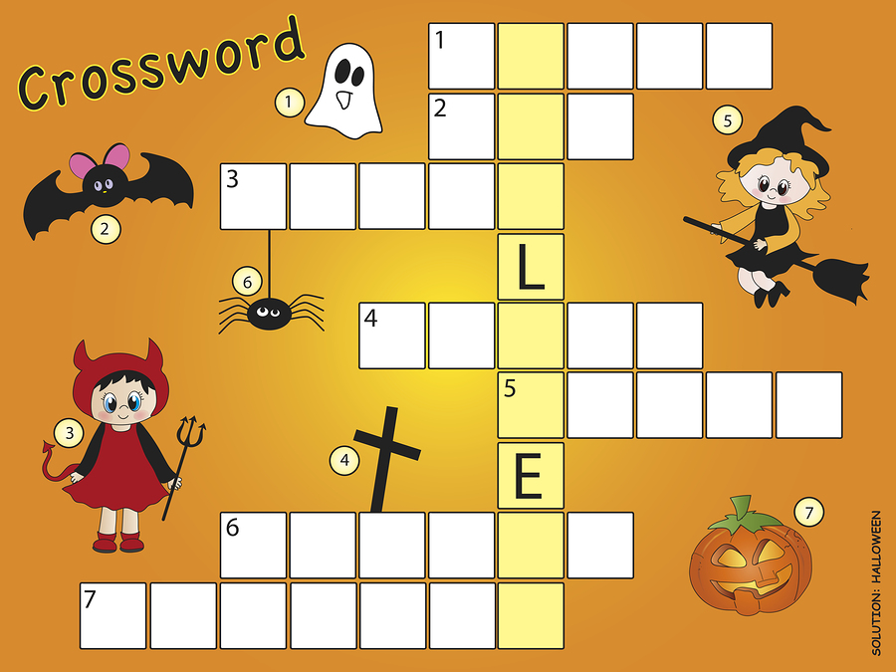

Приложение 2

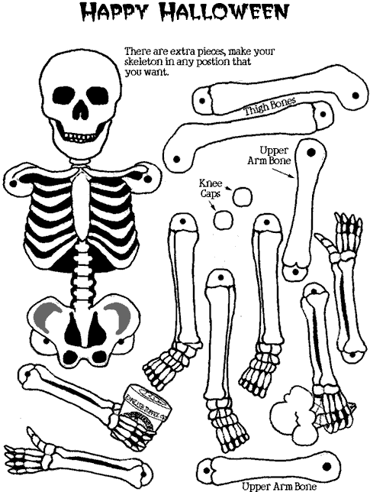

Приложение 3

Для эмблем команд.

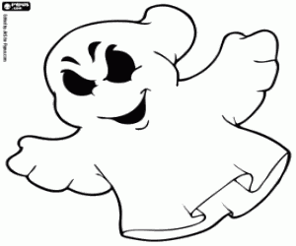

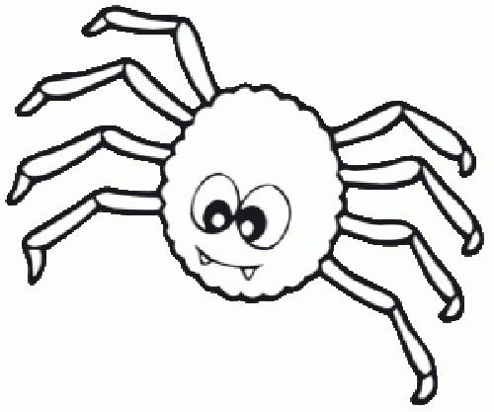

Список использованных ресурсов:

1. Газета «English», приложение к газете «Первое Сентября», №40, 2000г.

2. Газета «English», приложение к газете «Первое Сентября», №39, 2001г.

3. Газета «English», приложение к газете «Первое Сентября», №40, 2002г.

4. <http://www.bobothemagicclown.com/fun-and-games> /

5. <http://razukraska.ru/raskraski-new/raskraska-skelet.htm>

6.[https://yandex.ru/images/search?img_url=http%3A%2F%2Fimg.malvorlagenwelt.c om%2Fphantom_508517b025e11](https://yandex.ru/images/search?img_url=http%3A%2F%2Fimg.malvorlagenwelt.c%20%20om%2Fphantom_508517b025e11)

7. <https://deti-online.com/raskraski/prazdniki/halloween/452/>